ZATAR
Začin za’atar (zatar) je jedna od najpopularnijih začinskih mešavina na Bliskom istoku. Postoje određene razlike u odnosu na region, ali je neizostavni deo kuhinje, još od Srednjeg veka.
Zatar je začinska mešavina, najčešće se sastoji od sušenog origana, majčine dušice, majorana, sumaka i prženog susama. Često porodice imaju svoju mešavinu, koja je strogo čuvana tajna, a mešavine se razlikuju i od zemlje do zemlje. Negde dodaju još i so, suvu koru pomorandže i za’atar divlju biljku, kim, komorač itd .
Pošto u ovoj mešavini ima toliko različitih ukusa i tekstura, koristi se za široki spekatar jela. Dodaje se u salate, namaze, meso. U Tel Avivu se stavlja i na pizzu. Ipak, na Bliskom istoku, za’atar se najčešće koristi na pita hlebu koji se zove “manakish” – na testo se namaže mešavina začina i ulja i onda ispeče, a dalje se na testo dodaju različiti sastojci – sir, povrće, mesto. Zatar se jede i uz namaze kao što su humus i labneh koji se pravi sa jogurtom.
Zatar se odlično slaže sa belim lukom, svežim začinskim biljem, ljutim začinima i limunom. Ukoliko se ne koristi u pripremi kuvanih/pečenih jela, može se umešati u ulje ili puter (bilo bi dobro da se barem malo zagreje, kako bi pustio svoje arome). Zagrejati masnoću u tiganju kratko, skinuti sa ringle i dodati za’atar – pa dalje koristiti za prelivanje salate, hleba itd.
Zatar možete pronaći u Spice up radnji u Beogradu ili možete napraviti svoju mešavinu. – – prema ukusu pomešajte sušeni oregano, majčinu dušicu, majoran, prženi susam, so…
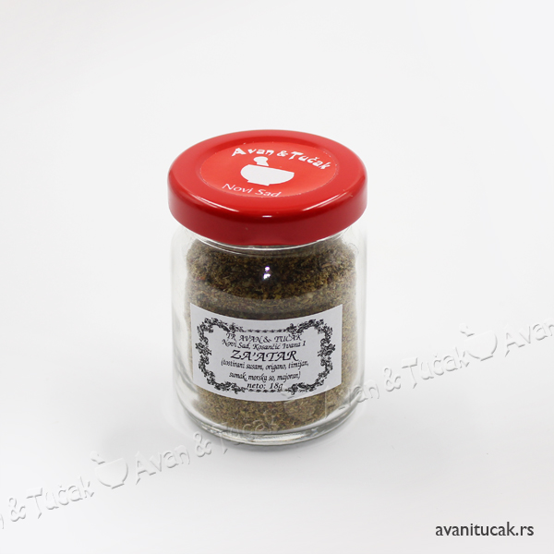
……………………………………………………………………………………………………………………………………………………….
Za'atar začin
Sastojci:
4 kašičice semenke susama 2 pune kašike suvog timijana / majčine dušice 2 pune kašike suvog mažurana 2 pune kašike suvog origana 4 kašike sumaca 1 kašičica morske ili košer soli
Priprema:
1.U manji,teflonski tiganj ispeći susam, samo da porumeni i zamiriše. Skloniti sa ringle i ostaviti da se ohladi.
2.Sve začine, susam i so staviti u avan i dobro usitniti (ako hoćete ovo možete da stavite i u multipraktik) polovinu susama se moze vrlo kratko samleti pa u to sam dodati ostatak susama, sve dobro izmešati.
3.Sipati začin u teglicu, dobro zatvoriti i čuvati na hladnom i tamnom mestu i koristiti za piletinu, ribu, salate, marinade, flat hlebove, koje prvo premažete sa maslinovim uljem i onda pospete sa ovim začinom...gde god vi volite.
Po ukusu moze se dodati i četvrtina kašičice tostiranog i samlevenog kumina, onaj, ko ne voli taj miris, može da ga izostavi zato ga nisam ni stavila u sastojcima. ………………………………………………………………………………………………………………………………………………………….
Za'atar - mešavina začina
Za'atar (zatar) je popularna bliskoistočna mešavina začinskih trava, susama i soli. Bezbroj je kombinacija vrsta travki i njihove količine u odnosu na susam, sumak i so, jer su ova tri uz timijan obavezni sastojci u ovoj mešavini začina. Zatar se koristi kao začin za salate, ribu, povrće, hleb i pecivo.. Odličan je premazan preko maslinovog ulja na tankom "pita" hlebu ili lepinji. Kažu i da je omiljen način da se komadić tankog hleba umoči u maslinovo ulje, pa onda u zatar i tako jede. Isprobano i odlično je! Inače mi je mešavina trebala za divno levantinsko jelo, gde se kao začin dodaje zatar. Napravila sam ga po Zokinom receptu, ali sam izostavila majoran i smanjila količinu ostalih sastojaka.
Sastojci:
2 kašike timijana 2 kašike origana 2 kašike tostiranog susama 2 kašike sumaka 1/2 kašičice morske soli
-Sve sastojke ubaciti u avan (ili bledner) i malo usitniti. Semenke susama ne gnječiti puno, neka ostanu vidljive. -Po ukusu dodati još soli ili neki od sastojaka -Sipati u teglicu i čuvati na tamnom i hladnom mestu. ………………………………………………………………………………………………………………………………………………………….
SUMAK ZAČIN
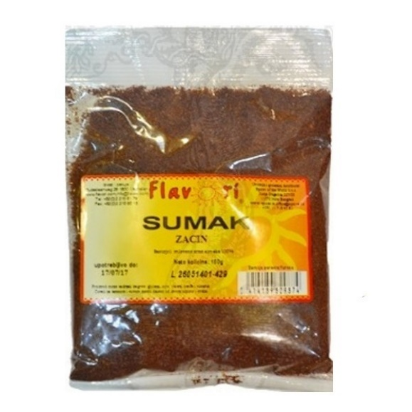

Sumak je začin koji se često koristi u pripremi hrane karakteristične za Bliski istok. Sastavni je deo humusa, a koristi se i za pripremu pirinča i kebaba.
Sumak je grmolika biljka koja raste u zemljama Bliskog istoka, njeni plodovi su crvene bobice koje se suše te melju u prah koji se koristi kao začin. Iako retko, bobice se čak prodaju i cele. Mleveni sumak je pomalo kiselkastog ukusa, nalik limunu, ali puno više izbalansiran i manje kiseo. Samo mali prstohvat sumaka svakom jelu daće neodoljivu crvenu boju i svežu ukusnu notu.
Sumak se dugi niz vekova koristi kao začin u mnogim kuhinjama Evrope i bio je veoma popularan sve dok Rimljani nisu otkrili limun.
Lekovita svojstva sumaka - Istraživanja su pokazala da pored divne boje i osvežavajuće arome, sumak ima i mnoga lekvita svojstva, antigljivična, antivirusna, antioksidantska i antiupalna. Sadrži veoma zavidne količine vitamina C, proteine, vlakna i minerale poput kalijuma, kalcijuma, magnezijuma i fosfora.Ova biljka i začin ima snažna dijuretska svojstva i koristio se kao lek za lošu probavu. Pored toga poznata je njegova upotreba za smanjanje povišene temperature, za lečenje artritisa, kožnih upala te respiratonih problama kao što su bronhitis, prehlada i grip. Istraživanja sprovedena u Nemačkoj pokazala su da sumak ima snažno delovanje u borbi protiv gljivičnih obolenja i nalazi se u mnogim kremama i lekovima namenjenim za lečenje gljivica. Istraživanja su takođe potvrdila da je sumak veoma efektan kad je u pitanju hiperglihemija, dijabetes i gojaznost.
Kako koristiti sumac - Sumak se obično koristi za jela mediteranske i bliskoistočne kuhinje. Možete ga koristiti za suve i mokre marinade i prelive za salate, ali njegova aroma će se najbolje osetiti ako njime posipate jelo netom pre služenja. Savršeno se slaže sa jagnjetinom, grilovanim povrćem, piletinom i ribom, a humusu daje zaista čarobnu aromu. ………………………………………………………………………………………………………………………………………………………………
Sumak - začin i prirodni lek
Sumak je začin koji vodi poreklo sa Bliskog istoka. Grmolika je biljka, čiji su plodovi crvene bobice koje se nakon mlevenja koriste kao začin. U Evropi je dugo korišćen radi dodavanja kiselosti određenim jelima, a Rimljani su umesto njega upotrebljavali zamenu - limun. Posebno je popularan u libanskoj kuhinji, kao dodatak salatama i marinadama. Bogat je vitaminima, mineralima, vlaknima i proteinima. Reguliše stomačne tegobe i upale, a koristi se i kao preventiva za prehlade i grip zbog svojih jakih antioksidativnih i anti-inflamatornih svojstava. Na Bliskom istoku koristi se kao tradicinalni lek za dijabetes. ………………………………………………………………………………………………………………………………………………………………

